

RETROALIMENTACIÓN DE EVALUACIÓN FORMATIVA 1°SEMESTRE
HISTORIA, GEOGRAFÍA Y CIENCIAS SOCIALES.
8°B (Semana del 24 AL 28 de Agosto)

Objetivo: Comprender las principales características del descubrimiento de América, a modo de reforzar los contenidos de la evaluación formativa del semestre.

- Para comenzar, observa el siguiente esquema:

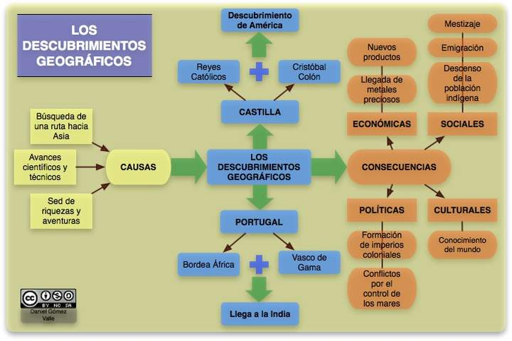

- A continuación, abre tu libro en la página 44 y 45, lee las fuentes A, B, C, D, E, y F a partir del análisis de estas fuentes, responde las siguientes preguntas:

a) ¿Qué desafíos habrán enfrentado los europeos al intentar describir el mundo americano?, ¿Qué elementos destacaron?
b) ¿Qué semejanzas y diferencias percibieron los europeos entre su propio mundo y el americano?
c) ¿Qué visiones surgieron entre los europeos respecto del continente americano y sus habitantes?

- En la página 53, hay un extracto de la conquista de México, Léela y luego responde lo siguiente:
- Qué aspectos de la conquista de México se puede inferir a partir de la fuente? ¿Qué características de la mentalidad europea de la época identifican en la fuente? ¿Qué intereses relacionados con las expediciones de conquista se evidencian en la fuente?

- Ahora a jugar:
Ingresa al siguiente link y resuelve el rosco de palabras relacionado al descubrimiento de América:
https://es.educaplay.com/recursos-educativos/6534329-descubrimiento_de_america.html

Completas las siguientes frases con las palabras que correspondan:

https://es.educaplay.com/recursos-educativos/6613221-descubrimiento_de_america.html

